|  |  |
| --- | --- |
| WKA-LF04-LS04 | Dokumente erstellen und Zahlungsmöglichkeiten kundenorientiert anbieten |

**Situation**

Sie sind Auszubildender zum Automobilkaufmann/Auszubildende zur Automobilkauffrau der Schneckle GmbH, einem freien Händler mit Sitz in Brühl. Das Unternehmen beschäftigt 40 Mitarbeiterinnen und Mitarbeiter. Die Schneckle GmbH repariert Fahrzeuge aller Marken und hat einen Servicevertrag mit einem japanischen Automobilhersteller. Sie verfügt über ein großes Ersatzteil- und Zubehörlager mit einem Verkauf an andere Händler und Endkunden sowie einem Internetvertrieb.

Die Verwaltung hat Ihnen eine Hausmitteilung zukommen lassen.

**Aufträge**

1. Informieren Sie sich in § 14 UStG über die Pflichtbestandteile einer Rechnung und markieren Sie diese in der Rechnung an Frau Gertrud Hübele, um diese Rechnungsbestandteile dem Praktikanten Sven anschaulich erläutern zu können.
2. Erstellen Sie die Rechnung und den Lieferschein für den Kunden Rudolf Fräckle.
3. Erstellen Sie mithilfe einer Internetrecherche eine Zusammenfassung zum Thema „Verschiedene Zahlungsmöglichkeiten der Kunden im Teileverkauf“. Von einem Kollegen haben Sie bereits eine Vorstruktur erhalten.

***Lösungshinweis***

*Zu 1.*

**

*Zu 2.*

**

**

*zu 3.*

**

**Datenkranz**











Quelle: Urheber: Matti Blume  
Titel: „Mercedes-Benz E 500 T‟  
lizenziert unter CC-BY-SA 3.0  
www.commons.wikimedia.org/wiki/File: Mercedes-Benz_E_500_T_with_roofbox_IAA_2009.JPG  
Verwendung eines Bildausschnittes für die obenstehende Collage.





***Didaktisch-methodische Hinweise***

*Zu 2. Rechnung und Lieferschein können schriftlich oder mit Hilfe des Computers erstellt werden.*

*Zu 3. Alle Schüler und Schülerinnen führen eine Internetrecherche durch. Drei Schüler oder Schülerinnen präsentieren ihre Zusammenfassungen der Klasse. Die Lehrerlösung ist hier nur beispielhaft und sehr umfangreich.*

*Zu Sicherheitsmerkmalen von Bargeld gibt es viele Informationen von der Deutschen Bundesbank, auch als Broschüren bestellbar.*

*Auszug aus der Zielanalyse*

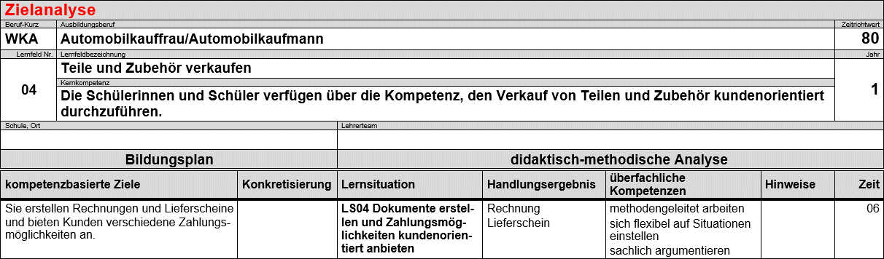

*Phasen der vollständigen Handlung*

|  |  |
| --- | --- |
| *Handlungsphase* | *Hinweise zur Umsetzung* |
| *Informieren* | *Die Schülerinnen und Schüler erfassen und analysieren die Aufgabenstellung. Sie informieren sich über die Pflichtbestandteile einer Rechnung und über die Zahlungsmöglichkeiten im Autohaus. Zur Lösung der Aufgaben nutzen Sie die Informationen aus dem Datenkranz und aus dem Internet.* |
| *Planen* | *Ziel: Rechnung und Lieferschein für den Verkauf eines Artikels an einen Endkunden, Zusammenfassung zu Zahlungsmöglichkeiten im Autohaus* |
| *Entscheiden* | *Für nutzbare Informationsquellen* |
| *Ausführen* | * *Informationen lesen und auswerten* * *Rechnung und Lieferschein korrekt erstellen* * *Zusammenfassung zu Zahlungsmöglichkeiten im Autohaus erstellen* |
| *Kontrollieren* | *Im Plenum, der Gruppe oder paarweise beurteilen, ob der Arbeitsauftrag vollständig ausgeführt wurde, oder ob noch Fragen offen sind bzw. wichtige Sachverhalte nicht thematisiert wurden.* |
| *Bewerten* | *Bei der Bewertung des Handlungsverlaufs wird geprüft, welche Arbeitsergebnisse den Schülerinnen und Schülern bei der Arbeit in ihrem Ausbildungsbetrieb weitergeholfen hätten.* |